國立臺東高級中學 | 105學年度  第二學期 | 期末考 | 高三數學科試卷 適用班級：305~308
一、填充題：（共94分）
答對題數 | 1 | 2 | 3 | 4 | 5 | 6 | 7 | 8 | 9 | 10 | 11 | 12 | 13 | 14 | 15 | 16 | 17 | 18 | 19 | 20 | 21
得分 | 10 | 18 | 26 | 34 | 40 | 45 | 50 | 55 | 60 | 65 | 70 | 74 | 77 | 80 | 82 | 84 | 86 | 88 | 90 | 92 | 94
1. 函數 f（x）＝x²＋3x－5 在 x＝1 處的導數 f '（1）＝__________。
2. f（x）＝4x＋3，則 f '（x）＝__________。
3. f（x）＝2017，則 f '（x）＝__________。
4. f（x）＝$\frac{3}{x^{3}}$，則 f '（x）＝__________。
5. f（x）＝（x－2）（x＋3）（x＋7），，則 f '（x）＝__________。
6. f（x）＝$\frac{x+3}{2x+1}$，則 f '（x）＝__________。
7. f（x）＝$\sqrt[5]{x^{3}}$,則 f '（x）＝ 。
8. 已知 f（x）＝（2x＋1）¹⁰，試求 f '（0）＝ 。
9. f（x）＝（x²＋x＋1）（x²－x＋10），則 f '（1）＝__________。
10.已知 P（2，4）為曲線 y＝x²－2x＋4 上一點，則以 P 點為切點的切線方程式為__________。
11.試求函數 f（x）＝$x^{3}$－x²＋3x＋4 的二階導函數 f''（x）為__________。
12. $\int{5\text{dx}}$＝__________。
13. $\int{（3x^{2}＋4x＋5）\text{dx}}$＝__________。
14. 試求定積分$\int{（x－1）^{3}}\text{dx}$＝__________。
15. $\int{（3x^{2}＋2x） \text{dx}}$＝__________。
16. $\int{\sqrt{\text{25}－x^{2}}}$dx＝__________。
17. $\int{（\text{11}x^{9}－3x^{7}＋5x^{5}－x^{3}－3x^{2}＋7x＋\text{52}）\text{dx}}$＝__________。
18. 設 f（x）與 g（x）為多項式函數，若$\int{f（x）\text{dx}}$＝20，$\int{f（x）\text{dx}}$＝15，且$\int{g（x）\text{dx}}$＝5，則：
$\int{f（x）\text{dx}}$＝__________。
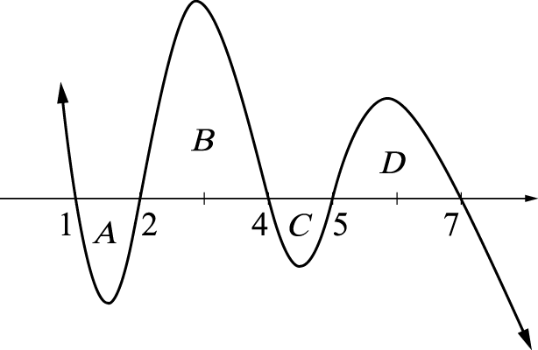
19. 承18題，$\int{〔 5g（x\text{）－} 2f（x）+1〕\text{dx}}$＝__________。
20. 拋物線 y＝x²－6x 與 x 軸及 x＝4，x＝8所圍區域之面積為__________。
21. 已知 f（x）的圖形如右，封閉區域 A，B，C，D 的面積依序為 2，6，1，3，
求$\int{f（x） \text{dx}}$＝__________。

二、計算題：（共6分）※分段給分，請詳列計算過程，否則不計分
1. 設 f（x）＝x¹⁰＋px＋q 有（x＋1）² 之因式，則數對（p，q）＝__________。

